. 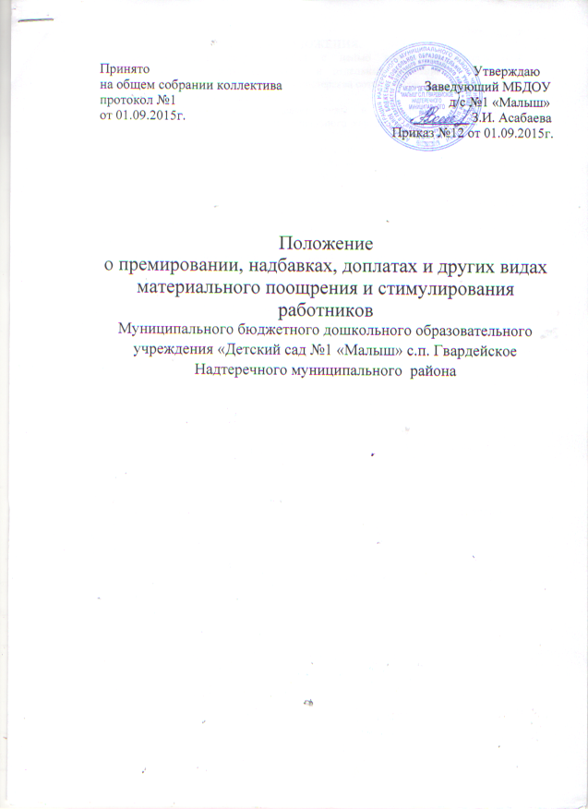

I. ОБЩИЕ ПОЛОЖЕНИЯ.
1.1. Настоящее положение разрабатывается с целью повышения материальной заинтересованности трудового коллектива и отдельных работников, повышения качества работы, роста профессионального мастерства сотрудников, а также социальной защищенности и материальной поддержки.
1.2. Данный нормативный акт определяет виды и размеры премий, выплат компенсационного, стимулирующего и социального характера, порядок и условия их применения.
1.3. Размеры премий, выплат компенсационного, стимулирующего и социального характера, определяются учреждением самостоятельно, минимальными размерами не ограничиваются и определяются в зависимости от качества и объема выполненных работ.
1.4. При наличии экономии ФОТ, размеры выплат определённые настоящим Положением могут быть увеличены с учетом мнения профсоюзного комитета..
1.5. Выплаты премий, доплат и надбавок работников облагаются налогом в соответствии с действующим законодательством.
1.6. Средства на премирование и установление доплат и надбавок к должностным окладам работников учреждения определяются при формировании фонда материального стимулирования.
1.7. Настоящее Положение разработано в соответствии с:
- Трудовым кодексом Российской Федерации;
- Постановлением Правительства Российской Федерации от 14.10.1992 года № 785
«О дифференциации в уровнях оплаты труда работников бюджетной сферы на основе Единой тарифной сетки»;
- Постановлениями и решениями администрации Надтеречного района;
- Уставом учреждения;
- Коллективным договором.

II. ОПЛАТА ТРУДА РАБОТНИКОВ.

2.1. Оплата труда работников ДОУ осуществляется в соответствии с единой тарифной сеткой (далее – ЕТС) по оплате труда работников бюджетной сферы.

2.2. Заработная плата работника ДОУ включает в себя:
- оплату труда исходя из ставок заработной платы (окладов), установленных в соответствии с разрядами ЕТС, с учетом их повышения;
- компенсационные выплаты;
- стимулирующие выплаты;
- материальную помощь;
- выплаты, обусловленные районным и региональным регулированием оплаты труда.

III. КОМПЕНСАЦИОННЫЕ ВЫПЛАТЫ

3.1. Размер и порядок установления компенсационных выплат, связанных с режимом работы и условиями труда определяются и устанавливаются настоящим Положением в соответствии с Трудовым кодексом Российской Федерации и действующим законодательством.

IV. ДОПЛАТЫ И НАДБАВКИ

4.1. ОБЩИЕ ПОЛОЖЕНИЯ.

4.1.1. С целью усиления социально-экономической и правовой защиты работников учреждения в ДОУ вводятся следующие виды доплат и надбавок:
- доплаты за работу, не входящую в круг основных обязанностей работника;
- надбавки за сложность, напряженность.

4.1.2.Формирование средств на установление доплат и надбавок работникам ДОУ осуществляется в соответствии с распоряжением Правительства РФ №1037-Р от 09.06.9 2г. «О возможности формирования фонда для выплаты надбавок за сложность, напряженность и высокое качество работы организациям и учреждениям образования»» и письмом Министерства образования РФ № 16-М от 03.03.1995г. «О формировании средств на установление доплат и надбавок работникам учреждений образования», постановлениями и решениями администрации Надтеречного муниципального района.

4.1.3. Доплаты и надбавки устанавливаются в соответствии с настоящим Положением, рассмотренным общим собранием трудового коллектива и утвержденным приказом по ДОУ.

4.2. ПОРЯДОК УСТАНОВЛЕНИЯ ДОПЛАТ И НАДБАВОК.

4.2.1. Доплаты к должностным окладам устанавливаются работникам, выполняющим работу, не входящую в круг основных обязанностей, в пределах установленного надтарифного фонда оплаты труда.

4.2.2. Надбавки устанавливаются работникам ДОУ за сложность, напряженность, высокую результативность.

4.2.3. Доплаты и надбавки устанавливаются как на год, так и на определенный срок (месяц).

4.2.4. Перечень должностей и видов дополнительных работ и нагрузок, период, на который устанавливаются доплаты и надбавки, их размер определяется решением общего собрания трудового коллектива и утверждается руководителем учреждения по согласованию с профкомом.

4.2.5. Доплаты и надбавки (на учебный год, месяц) устанавливаются работникам ДОУ в зависимости от объема дополнительных работ и объема нагрузки в процентном отношении к ставке.

4.3. НАДБАВКИ К ДОЛЖНОСТНОМУ ОКЛАДУ ЗА УВЕЛИЧЕНИЕ НАГРУЗКИ

4.3.1.Надбавки, устанавливаемые решением комиссии и приказом заведующей на учебный год

Наименование должностей | Виды надбавок | Размер надбавок к должностному  окладу в % | Периодичность выплат
4.3.1.1.Руководящие и  педагогические работники | награждённым знаком «Почётный работник общего образования РФ»  Приказ Министерства образования РФ №44 от 13.01.99г. | 20  20 | Ежемесячно  ежемесячно
4.3.2. Надбавки, устанавливаемые решением комиссии и приказом заведующей ежемесячно

Наименование должностей | Виды надбавок | Размер надбавок в % к  должностному окладу | Периодичность выплат
4.3.2.1.Руководящему работнику (заведующему) | Сложность, напряжённость и качество реализации образовательной программы | До 100 | ежемесячно
4.3.2.2. Завхозу | Сложность, напряжённость и высокую результативность | 30 | ежемесячно
4.3.2.3.Педагогическим работникам, в т.ч. старшему воспитателю | 1.За качественное проведение мероприятий:  - на уровне района  -на уровне учреждения | от 5до 15  от 5 до 10 | По факту
 | 2.За реализацию образовательной программы: сформированность мышления, коммуникативных способностей ЗУН дошкольников | Количество детей имеющих высокий уровень усвоения образовательной программы 80% -до30 | По окончании учебного года
 | 3.За результативную работу в методических объединениях, творческих группах по представлению руководителей МО. | До 20 | По факту
 | 4.За реализацию проектов:  Группы ДОУ | до 20 | По факту
 | 5. За организацию работы:  -членам аттестационной комиссии;  -экспертам | От1 до5  От10 до 20 | По факту
4.3.2.4.Педагогическим работникам, в т.ч. старшему воспитателю | 6. За работу с родителями | 30 | ежемесячно
4.3.2.4.Воспитатель, младший воспитатель | За выполнение плана посещаемости детей в группе  (ежемесячный табель посещаемости) | 100%  от плановой посещаемости – 10% | ежемесячно
4.3.2.5.бухгалтеру ДОУ | За увеличение объема работ | 150 | ежемесячно
4.3.2.6. бухгалтеру ДОУ | За переработку рабочего времени, связанную с производственной необходимостью | 30 | ежемесячно
4.3.2.7. бухгалтеру ДОУ | За вредные условия при работе на компьютере | 12 | ежемесячно

4.3.3. Доплаты
устанавливаемые решением комиссии и приказом заведующей ежемесячно

Наименование должностей | Виды доплат | Размер доплат  в % к  должностному окладу | Периодичность выплат
4.3.3.1.  Делопроизводителю | За работу с с медицинским, пенсионным фондами, отделом социальной защиты, работу по оформлению документации в банк | До 50 | ежемесячно
4.3.3.2. Работнику ДОУ, назначенному приказом руководителя | За организацию работы по ОТ и ТБ | До 15 | ежемесячно
4.3.3.3. Уборщикам служебных помещений | За особые условия работы, за выполнение обязанностей дежурного по ДОУ, прием и сдачу дежурства сторожу | До 25 | ежемесячно
4.3.3.4..Педагогические работники | За участие в детских районных мероприятиях.  В детских мероприятиях на уровне детского сада | От 10 до 20  от 5 до 15 | По факту
 | За организацию кружковой работы | 10-15 | По факту
4.3.3.5.Всем работникам ДОУ | 1.За участие районных общественных мероприятиях. | От 10 до 50 | По факту
 | 2. За выполнение работ по благоустройству ДОУ, текущему ремонту, хозяйственных работ  Подготовку учреждения к новому учебному году, работу секретаря педсовета, аттестационной комиссии, ПМПк, собраний, совещаний, оформление, организацию и проведение общественных мероприятий, за помощь в сборе на прогулку (одевание) детей младших групп, за транспортировку продуктов питания из подвала на кухню и т.д. | От10 до 50 | По факту
4.3.3.6. .Шеф-повар, повар, кладовщик, грузчик | За разделку и рубку мясных туш | До 10 | ежемесячно
4.3.3.7. Сторожу | За особые условия труда, за выполнение хозяйственных поручений, подготовку детских площадок для организации прогулок: устранение травмоопасных предметов и не исправного оборудования | 10-30 | ежемесячно
4.3.3.8. Работник ДОУ | За оформление печатных документов на компьютере ( договора, положения, сценарии праздников, оформление компенсационных выплат и т.д.) | 12 | ежемесячно
4.4.4.9. Шеф-повар, повар, помощник воспитаеля, дворник, посудомойщица, прачка, медсестре | За вредные условия трудаа | 50 | ежемесячно

V. ПРЕМИРОВАНИЕ РАБОТНИКОВ.

5.1. ОБЩИЕ ПОЛОЖЕНИЯ.
5.1.1. Премирование работников ДОУ осуществляется по результатам работы за месяц, квартал, полугодие, 9 месяцев и по итогам года, а также к праздничным датам. Премирование осуществляется из экономии средств, выделенных в установленном порядке на оплату труда работников ДОУ. Основанием для начисления премии является приказ заведующей ДОУ.
5.1.2. Размер премирования работников рассматривается комиссией по установлению доплат и надбавок и материальных выплат работникам ДОУ с учетом предложений следующих должностных лиц: заместителя заведующего по ВМР, заместителя заведующего по АХЧ, старшего воспитателя, старшей медицинской сестры. Окончательное решение о размере премирования принимает руководитель учреждения по согласованию с ПК и оформляет приказом.

5.2. УСЛОВИЯ ПРЕМИРОВАНИЯ.

5.2.1. Основными показателями премирования являются:

Основание для премирования | Размер премии | Сроки выплат
- Высокие показатели в работе, инициативу, творчество, исполнительскую дисциплину, активное участие в общественной жизни ДОУ. | Размер премии устанавливается решением комиссии и утверждается приказом руководителя в пределах имеющихся на премирование средств и с учётом личного вклада работника. | По итогам работы за квартал, полугодие, 9 месяцев, год
2. Праздничные даты:  - профессиональный праздник День дошкольного работника;  - Международный женский день;  - День Защитника Отечества;  - юбилейная дата ДОУ.  3. Юбилеи работников 50, 55, 60 лет (кроме случаев ухода на пенсию) |  | К праздничным датам

5.2.2. Размер премии определяется в рублях и максимальными размерами не ограничивается.
5.2.3. Работникам, проработавшим неполный отчетный период, начисление премии производится за фактически отработанное время.
5.2.4. Премия выплачивается всем категориям работников с учетом личного вклада работника.
5.2.5. Премия выплачивается в течение месяца, следующего за отчетным периодом.
5.2.6. Премия не выплачивается в случае наложения на работника дисциплинарного взыскания.

VI. МАТЕРИАЛЬНАЯ ПОМОЩЬ

6.1. Материальная помощь устанавливается из средств экономии общего фонда оплаты труда.
6.2. Материальная помощь выплачивается по приказу заведующей ДОУ на основании письменного заявления работника (или близких родственников) в следующих случаях и размерах:

Основания для оказания материальной помощи | Размер материальной помощи
- смерть близких родственников (родители, дети, муж, жена, брат, сестра), а также смерть самого работника (материальная помощь выплачивается родственникам работника) | 3000
- тяжелая продолжительная болезнь, операция, дорогостоящее медицинское лечение | До 3000
-несчастного случая, повлекшего значительный материальный ущерб | От 1000 до 3000
-в связи с выходом на пенсию (при увольнении работника на заслуженный отдых) | 5000
- регистрация брака самого работника (если брак регистрируется впервые) | 1000
- в связи с рождением ребёнка  (для работников, работающих на постоянной основе) | 2000  1000

6.3. Размер материальной помощи может быть увеличен при значительной экономии общего фонда оплаты труда, по согласованию с ПК.

